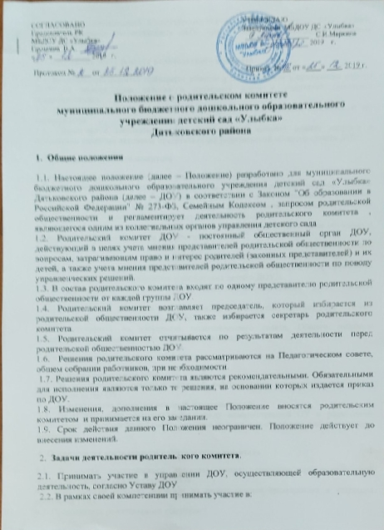определении направлений воспитательно-образовательной политики ДОУ, защите прав и интересов воспитанников ДОУ, прав и интересов родителей (законных представителей).

3. Содержание деятельности родительского комитета

3.1. Родительский комитет принимает участие в планировании и реализации работы ДОУ по охране прав детства и интересов детей и родителей (законных представителей).
3.2. Содействует организации в ДОУ родительских конференций, собраний, и др. мероприятий.
3.3. Совместно с заведующей ДОУ, Родительский комитет решает вопросы о поощрении наиболее активных представителей родительской общественности ДОУ.

4. Права родительского комитета

В рамках своей компетенции Совет родителей имеет право:
4.1. Знакомиться с уставом организации, осуществляющей образовательную деятельность, лицензией на осуществление образовательной деятельности, с учебно-программной документацией и другими документами, регламентирующими организацию и осуществление образовательной деятельности;
4.2. Знакомиться с содержанием образования, используемыми методами обучения и воспитания, образовательными технологиями;
4.3.Принимать участие в управлении организацией, осуществляющей образовательную деятельность, в форме, определяемой уставом этой организации;
4.4. Высказывать свое мнение и вносить предложения относительно предлагаемых условий для организации обучения и воспитания детей в ДОУ;.
4.5.Заслушивать и получать информацию от администрации ДОУ, органов самоуправления учреждения.
4.6. Приглашать на заседания родительского комитета представителей родительской общественности ДОУ, при необходимости.
4.7.Присутствовать на заседаниях педагогического совета, Общего собрания трудового коллектива, в рамках своей компетенции.

5. Родительский комитет несет ответственность:

5.1. За выполнение плана работы;
5.2. За соответствие принятых решений действующему законодательству РФ и локальным актам ОУ;
5.3. За выполнение принятых решений и рекомендаций;
5.4. За установление взаимодействия между администрацией ОУ и родителями (законными представителями) воспитанников по вопросам семейного и общественного воспитания.

6. Организация деятельности родительского комитета

6.1. В состав родительского комитета входят представители родительской общественности от каждой группы ДОУ.
6.2. Родительский комитет выбирает из своего состава председателя и секретаря сроком на 1 год.
6.3. Председатель родительского комитета:
• организует деятельность родительского комитета;
• информирует членов родительского комитета о предстоящем заседании не менее чем за 14 дней до его проведения;
• организует подготовку и проведение заседаний родительского комитета;
• определяет повестку дня;
• осуществляет мониторинг выполнения решений родительского комитета;
• осуществляет сотрудничество с председателями родительского комитета групп;
• осуществляет сотрудничество с заведующей ДОУ, завхозом, старшим воспитателем.
6.4. Родительский комитет работает по плану, который является составной частью годового плана работы учреждения.
6.5.Заседания родительского комитета созываются не реже двух раз в год.
6.6. Заседания родительского комитета правомочны, если на них присутствует не менее половины его состава.
6.7. Решения родительского комитета принимаются открытым голосованием и считаются принятым, если за него проголосовало не менее двух третей присутствующих.
6.8. Организацию выполнения решений родительского комитета осуществляет его председатель, совместно с заведующей ДОУ;
6.9. Непосредственным выполнением решений занимаются ответственные лица, указанные в протоколе заседаний родительского комитета. Результаты выполнения решений докладываются на следующем заседании Совета родителей.
6.10. При необходимости, на заседании родительского комитета могут присутствовать заведующий ДОУ, педагогические и медицинские работники ДОУ, представители общественных организаций, родительской общественности. Необходимость их присутствия определяет председатель родительского комитета. Приглашенные на заседание родительского комитета пользуются правом совещательного голоса.
6.11. Родительский комитет организует сотрудничество с другими органами самоуправления ДОУ через взаимное участие представителей на заседаниях, собраниях. Для внесения предложений, дополнений, изменений по рассматриваемым вопросам.

7. Делопроизводство родительского комитета

7.1. Заседания родительского комитета оформляются протоколом.
7.2. В протоколе фиксируется:
• дата проведения родительского комитета;
• количество присутствующих (отсутствующих) членов родительского комитета;
• приглашенные лица (ФИО, должность, организация);
• повестка дня;
• ход обсуждения вопросов, выносимых на заседание родительского комитета;
• предложения, пожелания, рекомендации и замечания членов родительского комитета и приглашенных лиц.
7.3. Протоколы подписывается председателем родительского комитета.
7.4. Нумерация протоколов ведется от начала учебного года.
7.5. Книга регистрации протоколов нумеруется постранично, прошнуровывается и скрепляется подписью заведующего ДОУ и печатью учреждения.
7.6. Книга регистрации протоколов входит в номенклатуру дел ДОУ, хранится постоянно, передается по акту.

